达州就业创业培训监管平台

建设需求说明书

编制单位：达州市就业服务管理局
2022年9月29日

目录
一、总体要求 1
二、项目建设基本情况 1
（一）项目名称 1
（二）项目建设单位 1
（三）项目建设依据 1
（四）项目建设背景 2
（五）项目建设必要性 2
（六）项目建设原则 3
（七）项目建设目标 3
（八）点位数量 4
（九）项目建设内容 4
三、系统建设方案 4
（一）系统应用架构 4
（二）系统功能架构 7
（三）系统技术架构 9
（四）系统应用功能 17
（五）系统信息安全 18
（六）系统运维服务 21
（七）系统安全保障 22
四、详细技术参数及要求 23
（一）汇聚平台 23
（二）视频存储政务云平台 24
（三） 技术参数 24

为加强职业技能培训在线监管，加快构建“人防+技防”的职业培训在线监管体系，提升培训过程监管信息化水平，发挥职业培训保就业、促发展、惠民生的重要作用。根据《四川省就业服务管理局关于全省推广使用就业创业培训监管平台工作的通知》（川就局办〔2021〕65号）精神，为在全市范围内推广使用就业创业培训监管平台，特制定建设方案如下。

一、总体要求
深入贯彻习近平总书记关于加强职业技能培训和技能人才队伍建设的重要指示批示精神，认真落实人社厅、省就业局的安排部署，通过建立市级视频汇聚管理和培训过程云存储功能体系，接入四川省就业创业监管平台并完善监管功能，实现省培训监管平台、市级视频汇聚平台、云存储空间与四川公共就业创业服务管理信息系统V3.0版互联互通、信息共享、运行顺畅、回溯完整、监管精准的目标，有效提升职业培训信息化监管水平，确保职业培训工作规范运行、培训资金安全使用。

二、项目建设基本情况

（一）项目名称
达州就业创业培训监管平台

（二）项目建设单位
达州市就业服务管理局

（三）项目建设依据
1.政策文件
《四川省就业服务管理局关于全省推广使用就业创业培训监管平台工作的通知》（川就局办〔2021〕65号）
2.标准规范
《四川省就业创业培训监管平台业务标准》
《四川省就业创业培训监管平台接入技术标准》
《四川省就业创业培训监管平台接口技术规范》
《四川省就业创业培训监管平台操作手册》

（四）项目建设背景
习近平总书记多次作出重要指示批示，要求健全技能人才培养、使用、评价、激励制度，大力发展技工教育，大规模开展职业技能培训，加快培养一大批高素质劳动者和技术技能人才。
2021年，省局为推动就业培训系统治理深入开展，在四川公共就业创业服务管理信息系统V3.0基础上，建立四川省就业创业培训监管平台，制定《四川省职业培训监管平台业务标准（试行）》和《四川省职业培训监管平台接入技术标准（试行）》。根据《四川省就业服务管理局关于全省推广使用就业创业培训监管平台的通知》要求，各地要积极推进培训监管平台建设，实现监管平台的全面应用。

（五）项目建设必要性
近年来，达州职业培训人数年均在4万人以上，参与培训机构93家，培训监管任务繁重，效果不佳，急需构建“技防+人防”的监管体系。四川就业创业培训监管平台融合区块链的安全性、可追溯性和防篡改性技术，为监管取证进行真伪验证、精准溯源，有效破解现场核查难、过程追溯难、随机抽查难、学时掌握难、开课把控难等监管难题。培训监管平台建设也是作为推动就业培训领域突出问题系统治理、提升培训质效、防控廉政风险、促进就业服务能力和服务体系现代化的重要抓手。

（六）项目建设原则
1.坚持实用性原则：既要满足视频监控汇聚和视频云储存业务，又要展现出监控系统的监控功能。
2.坚持标准开放性原则：支持国际上通用标准的网络协议、国际标准的大型的动态路由协议虚拟专用网络等开放协议，有利于与其它网络之间的平滑连接互通和网络的扩展。
3.坚持可扩展性原则：根据未来业务的增长和变化，网络、监控设备、视频云存可以平滑地扩充和升级，为后续系统平台的扩展奠定基础。
4.坚持成熟性原则：在兼顾技术先进性的基础上，坚持以需求为导向，讲究实际应用效果，采用国产成熟技术，保证系统的可靠性、稳定性和安全性。
5.坚持节约性原则：全市统一采购或竞争性谈判确定一家运营商负责研发全市统一培训视频汇聚平台，租用其云存储空间。

（七）项目建设目标
通过建立达州市级培训视频汇聚平台和云存储功能体系，接入四川省就业创业培训监管平台，实现省培训监管平台、市级视频监控汇聚平台、云存储空间与四川公共就业创业服务管理信息系统 V3.0 版互联互通、信息共享、运行顺畅、回溯完整、监管精准的目标，提升职业培训信息化监管水平，确保职业培训工作规范运行、培训资金安全使用。

（八）点位数量
全市接入点位总数250个，根据达州2022年职业培训任务数4.5万人次，按照参训人数每180人次布局一个点位计算的。

（九）项目建设内容
1.服务商负责提供视频汇聚平台一套；
2.培训视频区块链验证服务（政务云存储容量≧300T）；
3.采购拼接大屏1套、视频监视终端2台用于市级经办机构培训监管；
4.项目建设与“城市大脑”、达州市城市公共信息服务平台级联接口开发与对接，
5.视频汇聚平台的安装、调试和维护。

三、系统建设方案

（一）系统应用架构
市级视频汇聚管理平台是达州培训监管平台的核心，其向下对业务接入终端设备进行接入汇聚，将视频资源汇聚到平台进行处理、存储、管理等，向上通过服务接口与培训应用系统接口连接，支撑视频监控、录像云存、视频回放、参数设定、摄像头状态反馈、培训抽查、培训APP监控、视频/图片数据上链防伪验证等应用系统业务功能的实现。其架构见下图：
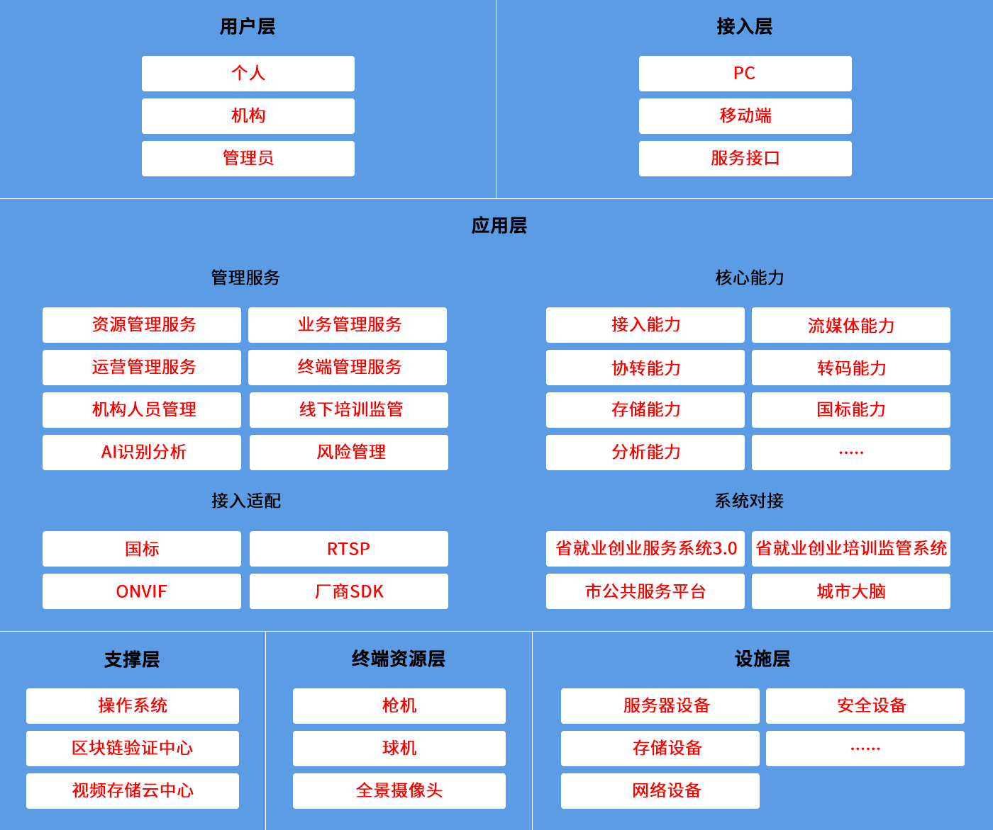
如上图所示，培训视频汇聚管理平台由下至上可分为六层，“六层”包括基础设施层、终端资源层、系统支撑层、系统应用层、系统接入层、系统用户层，每层主要能力如下：
1、系统用户层
用户层包括个人、企业/机构、管理人员等各类用户。
2、系统接入层
系统接入层提供信息系统的接入渠道和信息接入手段，通过PC与移动端等在线访问查询相关信息。
3、系统应用层
应用层是本项目的核心，主要包括管理服务、核心能力、接入适配、外部系统对接。具有接入、国标、流媒体等视频/图片处理的核心能力，同时，还有资源管理、存储管理、运营管理等辅助管理功能。具体如下：
（1）接入能力
- 摄像机接入；
- GB28181标准摄像机和平台接入；
- Onvif标准设备接入。
（2）国标能力
- 接入非标设备转为标准设备，实现GB/T28181-2016注册、注销、保活、资源列表获取、视频请求、点播控制、下载等功能；
- 图片截图；
- 时钟同步。
（3）流媒体能力
- 1路输入多路输出（数据双工）；
- 视频流复制、分发、转发；
- 媒体流路由；
- 流量统计。
（4）转码能力
- 码流转换，将设备的非标码流转换为GB/T28181支持的标准码流；
- 支持码流实时状态检测；
- 支持码流转复用为28181标准码流。
（5）协转能力
- 支持udp、tcp server、tcp client等码流输入，支持udp、tcp server、tcp client、rtsp等码流输出；
（6）存储能力
- 结构化、半结构化数据存储；
- 视频图像、图片存储；
- 视频切片；
- 存储策略管理；
存储切片管理。
4、系统支持层：实现与省就业局的在线培训监管系统（业务系统）、就业创业服务管理信息系统 V3.0、“城市大脑”、达州市城市公共信息服务平台无缝对接，支撑在线培训监管系统对视频/图像应用的灵活调用。
5、系统终端资源层
通过本层适配后，可接入国标多种类型摄像头终端设备。
6、基础设施层
基础设施层是整个项目系统运行的基础，包括服务器设备、存储设备、网络设备及安全设备等。

（二）系统功能架构
- 实时监控
支持视频全屏播放功能；
支持播放画面的电子放大及恢复功能；
支持抓图，连续自动抓图，主子码流切换、分屏切换等功能；
支持单宫格、四宫格、九宫格等、十六宫格、三十六宫格的自由切换；
支持对每个宫格视频的关闭，停止对视频的取流操作；
支持一键关闭所有播放宫格视频功能。
- 视频截图
支持对授课中的监控画面进行自动截图和手动截图以满足资料取证需求，支持摄像头终端离/在线状态反馈等。
自动截图时遵循四川省培训监管平台下发的截图时间策略。
支持实时流定时截图策略配置管理功能，下级培训机构可对设备设定实时流截图的截图时间,支持指定时间单次截图和指定周期轮询截图。
支持定时截图策略下发功能，当设备设定定时截图策略后平台将定时策略下发给能力平台，由能力平台按照截图时间自动截图并存储。
- 录像回放
支持按照时间段查询录像、播放录像等。
- 录像下载
支持对查询设备录像下载到本地客户端功能。设置的查询参数如：开始时间、录像类型、设备名称等。
支持PC客户端录像下载路径选择设置、下载任务列表、下载任务暂停/取消处理、下载任务重新下载处理、下载删除下载任务、下载任务右键打开文件夹、下载任务打开文件快速播放操作、下载任务信息本地加密存储等个性化功能。
1、自定义回放时长查询录像
视频汇聚管理平台封装云存储中心的自定义回放时长查询录像接口，提供给培训机构查询使用。
2、录像下载
（1）录像下载任务下发
录像热存后直接通过原有录像回看接口查询，平台提供存储录像下载接口，当培训机构需查询录像时，由培训机构发起下载任务，提供录像的起止时间，平台将该任务提供给云存储中心，直接下载或播放。
（2）录像下载任务进度查询接口
平台提供录像下载任务进度查询接口，当培训机构查询录像下载地址时，可直接显示录像下载任务进度。
- 云台控制
支持对具备云台控制功能的视频设备提供远程控制功能。提供对摄像头的云台控制操作功能，达到视频摄像机八方向键控制转动、聚焦、变倍等效果；支持关闭摄像头，关闭所有窗口或关闭单窗口，支持放大/恢复操作，播放视频时可以进行全屏和退出全屏等操作。
- 培训信息管理
由培训机构提供对应的社会组织信用编码和设备参数，录入培训机构对应的社会组织信用编码；通过省就业创业培训监管业务平台获取机构、班级、学员信息到汇聚监管平台，进行培训过程监管，查看视频并将机构社用编码作为组织信息的关键字段与省就业创业培训监管业务平台（3.0平台）关联对接，以便于查询终端和培训过程信息。

（三）系统技术架构
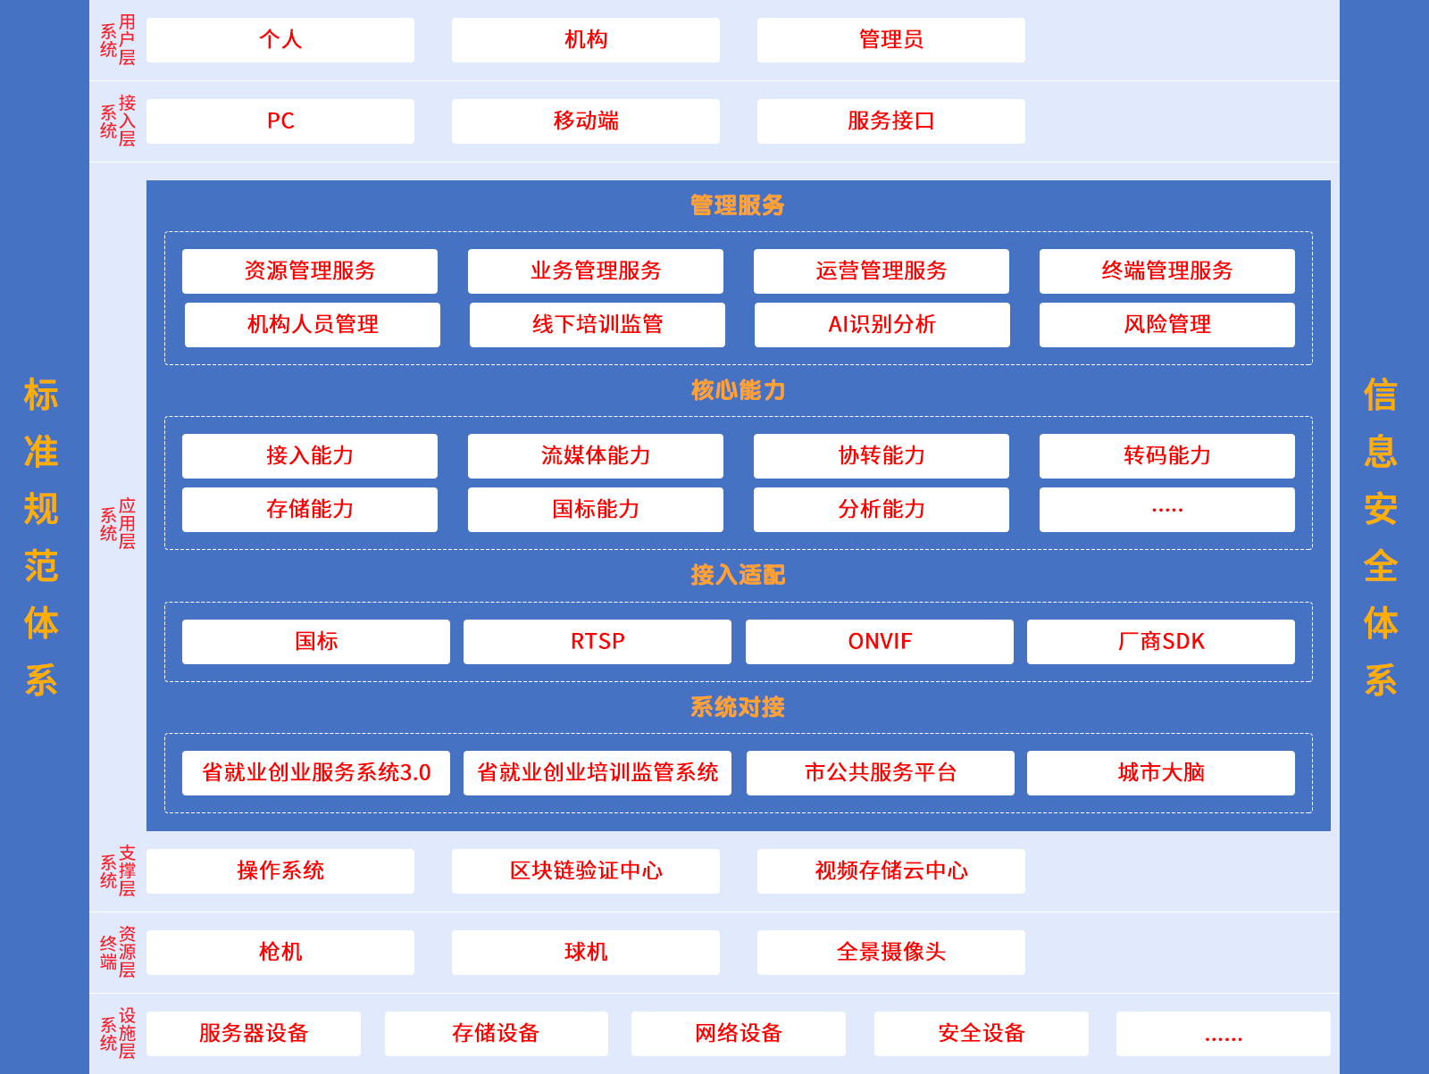
总体架构图
达州各级培训机构终端设备汇聚视频资源到就业培训监控云平台的视频汇聚管理平台，视频汇聚管理平台将视频资源存储到培训视频云存储中心，并整合视频录像数据、视频图片数据、业务管理数据等，通过开放平台对应用平台提供直播、录像回看、策略管理、组织资源树整合等功能，支撑视频监控、录像云存、视频回放、参数设定、摄像头状态反馈、培训抽查、培训APP监控、视频/图片数据上链防伪验证等应用系统业务功能的实现。
1．系统架构和开发技术
服务器端，建设将遵循省、市信息化建设标准规范，系统采用B/S主流产品技术架构，服务器端运行环境政务云服务器，采用Linux或Windows操作系统。
2．客户端要求
应采用H5、CSS等技术进行前端页面的开发，满足包括但不限于Chrome、IE11、UOS浏览器、FireFox、360浏览器等主流浏览器。同时还应满足IE9\10等低版本浏览器能够正常使用。
3．页面性能指标。
最大并发用户数的情况下，用户查询时系统的响应时间小于5秒，同时不能影响其他在线用户进行的其他操作。在网络稳定的环境下操作性界面单一操作的系统响应时间小于5秒。
4．稳定性与可靠性指标。
应具备高于99.9%的可靠性（可靠性是指在规定的时间周期内，在所述条件下程序执行所要求的功能不出错的能力）；平均故障间隔时间MTBF≥1000小时。
5．易维护性。
应具有软件、硬件故障恢复的能力，重大故障时间间隔应大于6个月；故障平均修复时间MTTR≤60分钟；
6．易用性和兼容性。
平台应具有良好的简体中文的操作界面、详细的帮助信息，系统参数的维护与管理通过操作界面完成。兼容当前主流的IE、Edge、Chrome、FireFox等浏览器，支持各类终端操作系统，兼容硬件设备，能够很好的与相关业务系统和平台的对接。
7.数据标准性
应具备可采用标准的Web API、WebServices、WCF等技术为业务提供统一、标准、开放的服务，与基于Web服务的接口实现，满足标准和开放要求，提供各种各样的数据服务。
7.区块链验证服务

（1）区块链验证总体架构
在培训过程中，监控的图片是培训监管的重要组成部分，为保证图片数据的真实性和可靠性，防止图片数据被伪造或篡改，系统采用区块链技术，通过建设区块链验证中心，部署4个区块链节点（视频汇聚管理平台数据安全节点、省人社监控节点、各市（州）人社监控节点、培训机构监控节点），实现图片的防伪校验。
区块链验证逻辑如下：
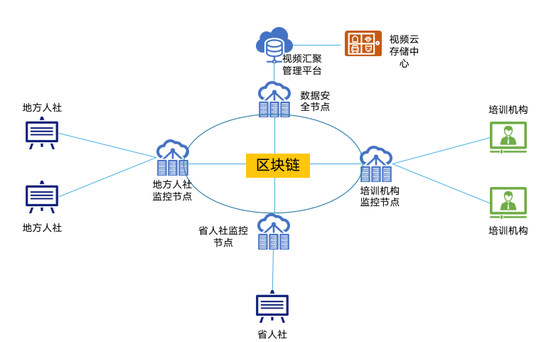
区块链去中心化的架构是它的核心优势，通过分布式账本技术，使每个节点都有一个备份，解决验证数据集中存储的管理风险。
区块链再结合密码学技术，将图片的校验码上链存在，保证存储在区块链上的数据很难被篡改；
在信息管理中，视频和图片的每个参与者都可以通过本机构可信节点的智能合约对图片信息进行查询，获取图片校验的全部信息。
最后，图片通过区块链的反向验证，以验证图片未被伪造和篡改。

（2）区块链验证服务
区块链平台作为区块链验证中心的基础服务平台，实现了区块链的基础能力；区块链验证服务是视频汇聚管理平台与区块链平台的服务桥梁，通过区块链验证服务实现与区块链平台的对接，并按照合约约定实现信息上链服务，是视频上链验证的重要组成部分。
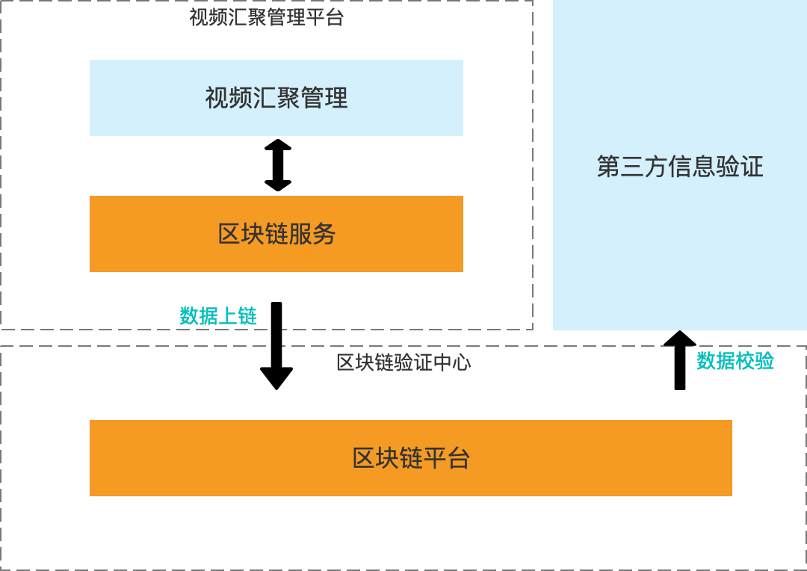

（3）视频存证信息生成
云存储写入服务，将设备推送的音视频流，按照平台的规则，切片生成文件和视频文件信息。将生成的视频和视频信息作为前置条件，使用区块链定制安全验证算法，生成视频存证信息。

（4）视频存证信息上链推送
云存写入服务，将生成的视频存证信息，通过区块链提供的sdk或者http等方式，与区块链服务建立链接，并验证登录。最后，将存证信息和视频信息一起，加密上传到区块链平台服务器。

（5）图像存证信息生成
云存储写入服务，将抓图获取的图片信息，使用区块链定制安全验证算法，生成图片存证存证信息。

（6）图像存证信息上链推送
云存写入服务，将生成的图像存证信息，通过区块链提供的sdk或者http等方式，与区块链服务建立链接，并验证登录。最后，将存证信息和图像信息一起，加密上传到区块链平台服务器。

（7）第三方验证业务防篡改流程
流程图如下：
流程简述：
- 第三方应用调用视频汇聚管理平台查询录像接口；
- 视频汇聚管理平台返回m3u8地址；
- 第三方平台进入校验录像放篡改业务；
- 第三方应用平台调用视频汇聚管理平台接口将m3u8地址传至视频汇聚管理平台；
- 视频汇聚管理平台区块链服务收到请求后，通过存储能力侧，获取其中某一个文件信息以及该原始文件下载地址；
- 视频汇聚管理平台区块链服务，收到文件信息后，对其进行计算，生成上链信息以及校验标志；
- 视频汇聚管理平台区块链服务缓存上链信息，将其写入分布式缓存；
- 视频汇聚管理平台区块链服务返回校验标志给第三方应用；
- 第三方应用拿到校验标志后，通过区块链接口，进行区块链校验；
10.区块链根据校验标志，获取原始文件；
11.视频汇聚管理平台区块链服务通过查询分布式缓存，查询改校验标志对应的文件信息以及原生文件路径，返回相关数据；
12.区块链下载原始文件后，生成文件md5码，加上文件上链信息，对区块链中的数据做比对，并返回比对结果；
13.三方应用收到比对结果，并进行展示。
8.政务云平台存储
利用政务云平台存储培训视频，培训视频汇聚平台将各级培训机构终端设备采集的视频资源存储到培训视频政务云，并整合视频录像数据、视频图片数据、业务管理数据等，通过培训视频汇聚平台对省培训监管平台提供直播、录像回看、策略管理等功能，支撑视频监控、录像云存、视频回放、参数设定、摄像头状态反馈、培训抽查、培训APP监控、视频/图片数据上链防伪验证等应用功能。
9.数据共享
平台具备与四川省就业创业培训监管平台、四川公共就业创业服务管理信息系统 V3.0实现互联互通，与“城市大脑”、达州市城市公共信息服务平台级联对接，并预留接口，与后续需要与此系统级联对接的新建系统对接，共享监控视频数据。

（四）系统应用功能
1.系统稳定性
系统具备抵御故障的能力，硬件具备耐环境设计，特别是耐热设计，防潮、防盐雾、防腐蚀设计，抗冲击、振动和噪声设计，抗辐射、电磁兼容性，冗余设计、降额设计等，关键设备具备双重备份，使设备故障时系统不受影响。
2.系统可靠性
即系统故障发生时能自动将受影响面降到最低。
2.1成熟性：软件系统应避免由软件中故障而导致失效的能力；
2.2容错性：在软件出现故障或者违反其操作规定的情况下，软件产品能维持重要功能的运行能力；
2.3易恢复性：在失效故障发生的情况下，软件系统具备恢复受直接影响的数据的能力。
3.系统维护性
系统可维护性即系统具备可被修改的能力，包括纠正、改进或对环境、需求和功能规格说明变化的适应。
3.1易分析性：诊断软件中的缺陷或失效原因或识别待修改部分的能力；
3.2易改变性：当需要修改缺陷、增加功能、提高质量属性时，能快速定位修改点并实施修改；
3.3稳定性：避免由于软件修改而造成意外结果的能力。
4.系统测试性
能对需要增加或优化的功能进行灵活测试，使修改的功能能够得到认可。
5.系统可移植性
软件系统具备从一个运行环境转移到另一个不同的运行环境的强适应能力。
5.1适应性：无需采用额外的活动或手段就可适应不同指定环境的能力；
5.2易安装性：软件产品具备在指定环境中能够便捷安装的能力；
5.3共存性：在公共环境中同与其分享公共资源的其他独立软件能够共存；
5.4易替换性：在同样的环境下，具备替代另一个相同用途的指定软件产品的能力。

（五）系统信息安全
1.安全物理环境
在安全物理环境层面，机房所在建筑具有防震、防风和防雨的能力；机房部署有精密空调和UPS，保证了机房温湿度和电力供应的稳定性，同时配置自动消防系统能够检测火情并自动灭火。
2.安全通信网络
在安全通信网络层面，根据方便管理和控制等原则进行了VLAN划分，服务器区等重要区域部署于内部，网络边界处通过防火墙、路由器进行访问控制，系统网络主干链路设备均采用冗余部署，保证了系统的高可用性，核心区域部署负载均衡设备加强网络数据的业务处理能力。
3.安全区域边界
在安全区域边界层面，网络边界处部署有路由器和防火墙进行访问控制，通过全流量检测系统、异常流量检测系统、动态防御系统以及APT检测系统对网络边界的攻击行为和病毒入侵行为进行检测和防御，设备均开启了自身的审计功能，能够对主要操作行为和重要事件进行记录，并且部署日志审计系统对边界设备日志记录进行收集。
4.安全计算环境
- 网络设备和安全设备
网络设备和安全设备均设置了比较高的口令复杂度，并开启安全审计功能，能够对用户行为和重要的安全事件进行审计，并且部署日志审计系统对网络设备和安全设备的日志记录进行收集备份；采用“VPN+堡垒机”对网络设备和安全设备进行管理，并采用SSH或HTTPS等协议进行通信保证了数据传输过程的保密性和完整性。
5.服务器和终端
服务器设置了比较高的口令复杂度策略，并开启安全审计功能，能够对用户行为和重要的安全事件进行审计，并且部署日志审计系统对服务器的日志记录进行收集备份；通过“VPN+堡垒机”对服务器进行管理，并采用SSH协议进行通信保证了数据传输过程的保密性和完整性。
- 应用和数据
应用系统和数据库均设置了比较高的口令复杂度，并开启安全审计功能，能够对用户行为和重要的安全事件进行审计，并采用SSH或HTTPS等协议进行连接保证了数据传输过程的保密性和完整性，并且定期对数据进行备份，每天进行一次，重要数据每两个小时备份一次。
6.安全管理中心
在安全管理中心层面，网络设备、安全设备、服务器和数据库均通过堡垒机进行管理，堡垒机能够对系统管理员、安全管理员和审计管理员的登录行为进行审计，并且网络设备、安全设备、服务器和数据库均开启日志审计功能，能够对用户行为和重要的安全事件进行记录；采用“VPN+堡垒机”对网络设备、安全设备、服务器和数据库进行管理，并采用SSH或HTTPS协议进行连接，保证数据通信的保密性；网络中部署日志审计系统能够对日志记录进行统一收集、分析和处理，并且部署网管系统对网络设备、安全设备和服务器运行情况进行监控。
7.安全管理制度
安全管理制度方面，针对安全管理活动中的各类管理内容需建立安全管理制度，并制定信息安全总体方针，阐明总体目标、范围和安全框架等，搭建较为全面的安全管理制度体系。
8.安全管理机构
安全管理机构方面，需要设立安全管理员、网络管理员、系统管理员、审计管理员等岗位，并明确各部门及岗位的职责和重大事件的审批流程和相关规定。
9.安全管理人员
由人力资源部负责人员录用工作，在录用过程中对资质、技能等要进行考核，并制定人员离岗的相关规定，确保人员离岗后各项资源、授权的回收。
10.安全运维管理
制定办公环境管理、设备维护管理、网络和系统安全管理以及恶意代码防护等内容，对办公环境、设备维护管理等进行规范，明确安全运维检查、恶意代码防护等内容的规定。

（六）系统运维服务
三分建设，七分运营，为了持续安全的满足我单位对培训机构培训过程的监管，做到学习过程可查询追溯、学习记录真实有效，需要运营商团队积极参与到平台的运营维护工作中。成立专业的运营维护团队，面向市本级、县（市、区）管理单位、培训机构提供服务，流程覆盖售前、售中、售后三大阶段。
1.售前方案设计支撑
项目建设初期，指派专业售前工程师承接市本级、县（市、区）就业局、培训机构的需求，协调各内部相关人员，输出完整解决方案。
2.售中业务开通支撑
售中实施交付工作指派专职项目经理，组织本地各部门、设备提供商及涉及到的三方实施单位共同完成，产品光纤到位、电源到位、设备到货，设备安装工作时限从开始到竣工完成。
3.售后保障和维护
建立售后服务热线，提供7*24故障排查服务，城区内提供2小时内上门维修服务。

（七）系统安全保障
本方案依托于云或各数据源的机房，由云或机房负责整个方案的物理安全、网络安全、服务器安全等，主要应用相关的安全方案如下。
1.身份管理安全
系统应提供可靠的身份管理机制，采用非对称加密算法或证书体系来验证用户的身份，身份管理包括身份的核实、身份凭证的分发、身份鉴别以及身份的销毁等机制，保障操作的合法性，保护数据安全和用户权益。
2.节点接入安全
依据身份管理，由平台管理员为加入平台的区块链共识节点、数据节点分配相应的身份凭证，依据凭证节点方可加入到整个网络中。
3.传输安全
传输安全保障数据传输过程中的保密性。
节点身份验证：通信双方的节点应遵循身份认证中的要求，在平台中完成节点的接入。在传输数据前，应使用身份凭证和非对称密码算法等技术对通信双方进行身份鉴别，实现节点间的双向身份验证。
安全传输通道建立：应使用密钥协商机制，节点双方通过随机数生成及非对称密码算法，交换基于对称加密算法的会话密钥，完成安全传输通道的建立。
数据保密性：节点双方使用协商好的密钥加密数据进行加密传输，保障数据的机密性。
4.访问控制机制
在身份管理的基础上，建立完善的权限管控机制，保障操作的安全合规，保护各类信息的隐私数据的权益，受限制的对外开放。
5.安全隔离环境
可采用基于软件的安全沙箱机制，为应用代码提供安全隔离的计算环境，保证运行过程中代码及数据的安全。
6.容灾性
区块链系统天然具备容灾能力，支持对容错率进行配置，允许部分节点在宕机的情况下继续使用。
7.灾难恢复
区块链系统支持宕机的节点进行重新启动，启动后会自动同步区块，然后重新参与共识。

四、详细技术参数及要求

（一）汇聚平台
搭建达州市就业局视频汇聚监管平台，对全市范围内培训机构的培训点位进行培训全过程监控，系统需无缝对接省就业局现有的就业创业培训监管平台，支持多种终端（监控大屏、PC、手机）等方式呈现，实现多画面集中展示，培训信息查看、视频录像存储、视频回放、设备管理等功能。

（二）视频存储政务云平台
培训机构录存全部视频。由于被监管方为培训机构，为了规范培训机构日常培训动作是否到位，需培训机构实行每个点位全天候录存（按实际培训时间），全程采用市级政务云热存储的方式，存储时间12个月。
- 技术参数
序号 |  | 名称 | 技术参数
1 |  | 视频监控汇聚平台 | 1.规范性：满足公安部GB/T28181-2016 《安全防范视频监控联网系统信息传输、交换、控制技术要求》提出的国家标准，采用规范的接口和协议，具备开放、稳定、灵活、安全、可扩展、可延伸、可兼容性的要求。
 |  | 视频监控汇聚平台 | 2.开放性：平台要平台保证对外接口的开放性，对符合接入标准的设备无歧视，不得限制设备厂商、型号、网络接入方式和渠道。
 |  | 视频监控汇聚平台 | 3.可靠性：具备7×24小时故障告警巡检、快速处理和负载均衡机制，保障数据不因意外情况丢失或损坏；同时，本平台要求可长时间不间断运行，且具备良好的文件和数据库备份机制，定期对系统进行备份，并在系统数据丢失的情况下提供免费的数据恢复服务。
 |  | 视频监控汇聚平台 | 4.接入能力：支持跨区域汇聚视频接入管理、具备视频监控基础能力和终端泛接入能力、具备能力封装和应用网关的能力、支持云存储接入、支持视频协转和转码压缩、支持视频定时录像存储、支持与四川省就业局的在线培训监管系统无缝对接。
 |  | 视频监控汇聚平台 | 5.管理能力：支持事务提醒管理，具备培训班级开班动态、异常数据预警、结业提醒等事务提醒。
 |  | 视频监控汇聚平台 | 6.支持参训机构管理，按照年度管理机构，具备机构信息、班级信息、账户信息、学员信息和设备资源的获取管理，包括添加、删除、修改及绑定信息，导入、导出数据等操作。
 |  | 视频监控汇聚平台 | 7.支持学员信息管理，根据权限管理按照年度管理学员，具备参训学员基础信息和培训信息管理和查询功能，支持按照地区组织机构层级展示班级和学员信息,提供查看人员培训记录、人员退出情况，快速定位，查看学员详细的培训记录。
 |  | 视频监控汇聚平台 | 8.支持培训视频监管，按照管理权限具备分级分权管理机制，支持机构、班级、设备改名和绑定管理；支持视频远程实时监控、历史视频监控回放、抓拍授课图片查看管理；支持视频存储批量排队一键下载，通过课程列表调取云存储资源查看回放视频和抓拍截图。
 |  | 视频监控汇聚平台 | 9.支持授课管理，根据权限管理按照班级授课表进行授课；提供授课操作上下课，在上课过程中设置视频录播和随机抓取授课画面，抓拍每节课不低于3张，自动分类存储到云，支持按授课课表时间定时录像同步到云存储。
 |  | 视频监控汇聚平台 | 10.支持实况管理，根据权限管理提供按照地区组织机构、班级和开班设备关联。提供多种操作方式控制台的视频窗口，支持多宫格查看实况视频；支持云台控制，提供对摄像头的云台控制操作功能，达到视频摄像机八方向键控制转动、聚焦、变倍等效果；支持关闭摄像头，关闭所有窗口或关闭单窗口，支持放大/恢复操作，播放视频时可以进行全屏和退出全屏操作，支持接口获取信息绑定、解绑摄像头，查询摄像头状态、摄像头异常预警。支持视频画面自动或人工截屏，影像文件自动分类存储到云；支持适配省就业局培训监管平台调取实况管理界面功能。
 |  | 视频监控汇聚平台 | 11.支持数据查询管理，按照管理权限对年份、地区、工种等信息查询管理，支持图表查询统计；支持固定统计表册查询，固定统计图表查询，实现数据一键生成。
 |  | 视频监控汇聚平台 | 12.支持平台接口管理，支持与省就业监管平台的接口互通，视频监管平台支持与四川省就业局的培训监管系统无缝对接，支持平台之间数据互通，支持符合标准的摄像头设备接入，为保障平台之间数据对接和传输过程中的安全性和合规性，平台需具有安全防护能力。
 |  | 视频监控汇聚平台 | 13.培训机构在进行开班课程制作时，可绑定当前课程指定的摄像头，绑定成功后，将绑定信息开课是获取到视频监控平台，以便后续历史培训视频存储及培训视频截图存储和推送。
 |  | 视频监控汇聚平台 | 14.根据培训机构统一信用代码及摄像头编码查询摄像头状态信息，支持通过统一信用代码查询该机构所有摄像头状态，或通过摄像头编码查询指定摄像头状态。
 |  | 视频监控汇聚平台 | 15.根据摄像头编码，对视频录制、抓拍图的起止时间，查阅历史培训视频信息，实时查阅培训视频信息，以H5的形式进行展示，并且播放器需提供录播和视频截图功能；支持多个摄像头同时查询和支持多张图片同时查询。
 |  | 视频监控汇聚平台 | 16.根据培训机构统一信用代码可查询到摄像头编码、状态、摄像头名称、类型（流动还是固定）、摄像头安装的详细地址。
2 |  | 视频存储  系  统 | 1.支持视频监控汇聚平台摄像头视频存储。
 |  | 视频存储  系  统 | 2.支持所有存储方式均提供不限速下载功能，且权限独立分置管理。
 |  | 视频存储  系  统 | 3.2M、1080P视频码流下，并发存储量≧500路，视频存储不得以存储空间用量限制用户存储，存储空间无大小限制，本次存储要求支持≧250个摄像头视频云存，支持录像回放和录像查询。
 |  | 视频存储  系  统 | 4.平台支持每个培训班结业审核结束后视频热存储≧12个月。
 |  | 视频存储  系  统 | 5.平台提供增量备份和全量备份相结合的方式，超过最大存储年限的视频存储内容采取翻滚覆盖方式；支持存储策略控制，包括:存储信息策略，云资源分配。
 |  | 视频存储  系  统 | 6.支持录像回放和录像查询；支持将设备离线时的本地视频录像保存到平台上，进行统一的存储管理。
3 |  | 区块链验证服务 | 7.平台支持区块链技术，保障录像的准确性和一致性（支持区块链视频及图片防伪防篡改区块链需满足自主可控要求，区块链底层为国内自主开发，区块链满足实现高效的共识算法，区块链采用的非对称加密算法，Hash算法需要支持国密算法）。
4 |  | 数据共享 | 1.提供与城市大脑的接口开发与对接。
 |  | 数据共享 | 2.提供与达州市城市公共信息服务平台的接口开发与对接。
 |  | 数据共享 | 3.提供与四川省就业创业培训监管平台的接口开发与对接。
 |  | 数据共享 | 4.提供与与四川公共就业创业服务管理信息系统 V3.0 版的开发与对接。
5 | 拼接大屏 |  | 1.尺寸：≥49寸 3.5拼缝 DID LCD Panel （拼接屏6块）
5 |  |  | 2.物理分辨率≥1920×1080(H×V)
5 |  |  | 3.亮度≥500 (cd/ m )；对比度 1400:1 ；响应时间 ≤8ms
5 |  |  | 4.增益 更加稳定正确的图像控制，实现图像真实还原,提高系统可信赖性
5 |  |  | 5.操作方式 电脑集中控制
5 |  |  | 6.总线控制 I C
5 |  |  | 7.平均无故障时间(MTBF)≥50000 小时
5 |  |  | 8.电压 AC90~264V(±5%),50/60Hz
5 |  |  | 9.外型尺寸≥1078.3mm×608.4mm×109.2mm（宽×高×深）
5 |  |  | 10.液晶显示单元32灰阶响应切换时间＜3ms；
5 |  |  | 11.液晶显示单元支架需采用压铸铝材质，且材质需满足：抗拉强度≥200mpa,屈服强度≥150mpa，硬度≥70HBs
5 |  |  | 12.在液晶屏幕正面不少于9个点施加不小于10N的力，显示单元仍能开机正常显示，无漏液破损和漏光现象；
5 |  |  | 13.外壳材料 全金属外壳，防静电，防磁场，防强电场干扰
5 |  |  | 14.工作温度 0℃~50℃；工作湿度10%~90%
6 | 解码器 |  | 1.标准1.5U机箱，高性能嵌入式处理器；
6 |  |  | 2.采用标准网络协议和标准压缩算法，在各种平台上轻松实现互联互通；
6 |  |  | 3.具有≥3个RS-232接口、≥2个USB接口、≥1个标准的RS-485接口；
6 |  |  | 4.6路HDMI接口可同时支持输出4路分辨率为3840×2160的视频图像和2路分辨率为2560×1600的视频图像;延时250ms以下；
6 |  |  | 5.支持2路DVI，2路HDMI视频输入；
6 |  |  | 6.支持MPEG2/MPEG4/H.264/H.265/SVAC/MJPEG标准网络视频流解码
6 |  |  | 7.支持QCIF/CIF/2CIF/HD1/D1/720P/1080P/300W/500W/600W/800W/1200W/3200W视频解码
6 |  |  | 8.支持通过串口控制屏幕开关；
6 |  |  | 9.支持单屏1/4/6/8/9/16/25/36分割，支持MxN自由分割；
6 |  |  | 10.支持跨屏信号同步功能，所有跨屏信号源到达各个屏幕时差小于1ms；
6 |  |  | 11、支持预案轮巡，支持底色选择；
6 |  |  | 12、支持自定义分辨率输出，支持小间距LED对接；
6 |  |  | 13、加强用户保密等级：HTTP的MD5加密，HTTPS和SSL证书认证，TELNET的密码修改同步应用的用户账号管理。
7 | 设备机柜 |  | 22U 19寸标准网络机柜
8 | 功放 |  | 1.立体声双混响效果DSP前后级合并式功放，中文彩屏；
8 |  |  | 2.交流保护、直流保护、短路保护、热保护、削波限幅器、长期限幅器、温控连续变速风扇、高频保护；采用音色补偿电路，对音质进行校正、补偿，提高信噪比，功放力度更好；
8 |  |  | 3.音乐、话筒、效果均可独立调节，话筒A.B两路独立可调，10段参量均衡（PEQ），音乐7段参量均衡（PEQ）可调；
8 |  |  | 4.话筒输入端设压限功能，有效防止破声及啸叫，反馈抑制功能5级操作；
8 |  |  | 5.中置/低音/环绕均为3段参量均衡（PEQ），带通及混合比例，极性、增益、压限、静音功能；
8 |  |  | 6.设专业模式/简易模式，专属REC录音输出接口，可与点歌机互动评分；
8 |  |  | 7.面板两级锁定功能，限制最大音量、初始音量、特设联机密码、防止误操作；
8 |  |  | 8.配备专业PC调音软件，USB免驱通讯方式，方便电脑操作调节；
8 |  |  | 9.输出功率主输出（左/右）≥300W×2/8Ω
8 |  |  | 10.信噪比麦克风≥75dB 1KHz 0dB 音乐 90dB 。
8 |  |  | 11.失真度麦克风≥ 0.3% 1KHz 0dB 音乐0.2%
9 | 音箱 |  | 1.额定阻抗≥8Ω；
9 |  |  | 2.额定功率≥160W；
9 |  |  | 3.峰值功率≥600W；
9 |  |  | 4.频率范围≥55Hz-20KHz；
9 |  |  | 5.灵敏度≥93dB；
9 |  |  | 6.连续声压级≥119dB；
9 |  |  | 7.最大声压级≥125dB；
9 |  |  | 8.辐射角度≥（-6dB）H80°×V50°；
9 |  |  | 9.单元规格≥LF：8″×1 ；HF：1.33″×1；
9 |  |  | 10.音箱尺寸≥H514×W340×D324mm；
10 | 无线话筒 |  | 1.金属机箱，坚固的结构、散热及隔离谐波干扰；
10 |  |  | 2.RF高动态范围及第三代中频电路，大幅提升互不干扰的频道数及抗干扰特性；
10 |  |  | 3.第1-4组预设16个互不干扰频率，第5－8预设24个互不干扰频率，第U组为用户自定义组，最多可提供2000频率供客户自定义选择使用；
10 |  |  | 4.天线分集式接收及数字导音，杂音锁定双重静音控制，接收距离远，消除接收断音及不稳的缺失；
10 |  |  | 5.面板LED段码显示器，可同时显示群组、频率、电池电量、静音位准、电子音量等相关信息；LED灯柱显示RF/AF强度；
10 |  |  | 6.电源供应：100-240V,内置AC电源板，支持AC电源环路输出；
10 |  |  | 7.天线接口50Ω/TNC，保持天线可靠连接的同时并支持天线环路输出，支持8套同型产品射频级联；
10 |  |  | 8.4频道可单独或混合输出，可切换两段输出的音量，具高音量动态范围、高传真特性；
10 |  |  | 9.天线座提供强波器偏压，可以连接天线系统，增加接收距离及稳定的接收效果；
10 |  |  | 10.振荡模式PLL相位锁定频率合成；
10 |  |  | 11.载波频段：UHF530-690.000MHz；
10 |  |  | 12.单机频带宽度50MHz；
11 | 线材 |  | 包含拼接屏线材、网线、音响设备各种辅材及配件
12 | 视频监视终端 |  | 1.屏幕尺寸≥86寸；
12 |  |  | 2.分辨率≥3840x2160；
12 |  |  | 3.光源LED；
12 |  |  | 4.电压100-240V、最大功率≤450W、待机功率＜0.5W；
12 |  |  | 5.7*24小时不间断工作；
12 |  |  | 6.RS232环接并远程控制；
12 |  |  | 7.支持机器无信号时自定义整屏图像画面；
12 |  |  | 8.支持当有信号输入时，信号源智能识别，设备能自动切换至对应通道，无需手动调整；
12 |  |  | 9.支持Intel OPS，通过HDMI、USB等数据连接实现音视频及数据文件的通讯；
12 |  |  | 10.输入接口HDMI*1，VGA *1，AUDIO *1，CVBS*1，DVI *1，USB2.0*1，RS232*1，80PIN OPS JAE*1；
12 |  |  | 11.输出接口EARPHONE OUT*1，RS232*1；
12 |  |  | 12.工作温度0℃～40℃，；
13 | 运营维护 |  | 提供12个月的平台维护、省市平台数据接入维护服务，市、县250个摄像头点位视频接入维护以及相应后台平台维护。

